Консультация для родителей
"Создание развивающей предметно-пространственной среды для ребёнка дома"
Воспитание и развитие ребенка не может заканчиваться только в детском саду. Для полноценного гармоничного, разностороннего и непрерывного развития своих детей родителям важно серьёзно подойти к созданию развивающей предметно-пространственной среды дома.
Современные семьи живут в разных квартирных условиях, имеют разные возможности для организации детского уголка дома, и, всё же, важно, чтобы в каждой семье была создана соответствующая возрастным особенностям и индивидуальным потребностям развития малыша развивающая предметно-пространственная среда, то есть такая обстановка, в которой бы ребёнок более активно и быстрее познавал окружающий мир во всём его разнообразии. При этом, чтоб инициативу проявлял именно малыш, а взрослые только изредка использовали незначительное косвенное руководство. Желательно, чтоб ребёнок осваивал всё пространство квартиры: мог действовать, играть и в ванной комнате, и в прихожей, и на кухне.
При этом у него должно быть и свое пространство, оборудованное с учетом его психофизических особенностей и возможностей. Для дошкольника очень важно, как организована среда, которая его окружает, насколько эта среда доступна его восприятию, пониманию, насколько она может удовлетворять его потребности. Вместе с тем нужно прилагать все силы, чтобы окружающая ребенка обстановка не причиняла ему вреда. В помещении должно быть светло. Расширяя поле деятельности детей, следует заботиться о разумном сочетании зон деятельности: книги, мольберты, мозаика должны находиться ближе к свету. Идеальным решением будет создать для детей дома ситуацию активного поиска, чтобы что–то использовать, нужно встать, пройти, пробежать.
Ребёнок сам по себе деятель, исследователь. Поэтому полезно создать элементарную детскую лабораторию, например, собрать в ящичке нужные для детского исследования предметы: магниты, бинокли, увеличительные стекла, микрофоны, маленькие весы, компасы и многое другое. Постепенно вводить новые предметы и показывать способы действия с ними, объяснять для чего и что нужно, где и как используется.
Главное и основное правило развивающей среды дома – доступность, это значит, что все развивающие материалы, которые Вы используете, должны соответствовать возрастным и психо-физиологическим особенностям ребёнка.
Время, которое дошкольник проводит дома, можно разнообразить и сделать более интересным и увлекательным, для этого не так много требуется – не бойтесь придумывать и фантазировать: использовать в деле можно практически все! Отсейте опасные предметы, уберите ценные вещи, а остальное отдайте для изучения ребёнку, и пусть ваша фантазия превратит каждый день в увлекательное приключение!
Для детей младшего дошкольного возраста решающее значение имеет богатство окружающей его среды. Поэтому необходимо чтобы ребёнка окружали:
- игрушки из различных материалов – дерева, камня, глины, металла, разных по фактуре тканей, цвета, формы и т. д.;
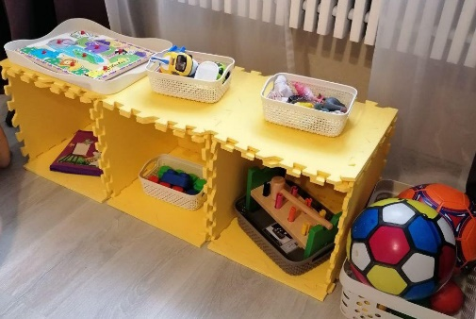
- оборудование для игр с песком и водой, разнообразные формы, плавающие игрушки, ведёрки, лейки и др. ;
- банки разного размера;
- различные движущиеся игрушки;
- игрушки в которых используются разные принципы извлечения звука;
- самодельные свистящие, шумящие, скрипящие, шуршащие предметы;
- конструкторы, мозаика;
- разнообразные изобразительные материалы: бумага цветная и белая, пластилин, краски, карандаши, фломастеры, мелки;
- игрушки различной формы; игрушки контрастных размеров;
- ёмкости, с которыми можно производить прямые и обратные действия: положить - вынуть, открыть – закрыть, выдвинуть – задвинуть;
- разрезные плоскостные картинки, кубики с картинками;
- парные картинки;
- матрёшки, пирамидки, формы – вкладыши;
- пособия для развития мелкой моторики рук – шнуровки, застёгивающиеся предметы;
- предметы «взрослого обихода», которые можно разбирать на части – сломанные часы, фотоаппарат, приборы;
- ёмкости для хранения мелких предметов – сумочки, кошельки, сундучки, шкатулки и др. ;
- машины, куклы с набором одежды, мебель, посуда, наборы«профессиональных» игр («Доктор», «Парикмахерская» и др.) ;
- игрушечные фигурки животных натуральной окраски;
- мягкие игрушки;
- книги сказок, о животных, с иллюстрациями изображающими предметы реального окружения ребёнка.
Детям среднего дошкольного возраста необходимо обогатить развивающую среду следующими материалами и атрибутами:
- познавательные книги и альбомы, журналы о природе;
- журналы, содержание которых соответствует личному интересу ребёнка (автомашины, мода, интерьер и др.);
- книги с волшебными сказками;
- коллекции шишек, ракушек, камешков, пуговиц, винтиков и т. д.;
- цифры и буквы, азбука на кубиках;
- развивающие игры;
- игровые и учебные телевизионные программы;
- различные орудия труда;
- оборудование для рисования, моделирования, работы с бумагой.
Для детей старшего дошкольного возраста в развивающую среду следует внести:
- глобус, физическую карту мира и России, политическую карту мира;
- разнообразные коллекции;
- измерительные приборы и инструменты: весы разного вида, термометры, мерные стаканы, колбочки, линейки и др.;
- познавательные детские энциклопедии с картинками или хорошими фотографиями;
- азбуки в картинках, книги для первого чтения;
- познавательные видеофильмы;
- детский фотоаппарат, фотоальбом;
- детский микроскоп, наборы «Юный химик», «Юный физик»;
- часы настенные, календарь;
- настольно – печатные игры (лото, пазлы, развивающие игры);
- настольные игры (домино, шашки, шахматы).
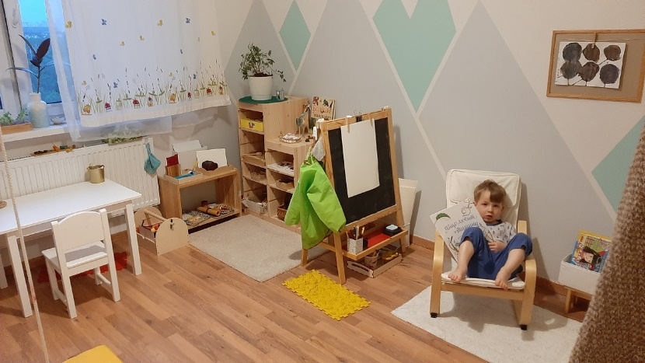
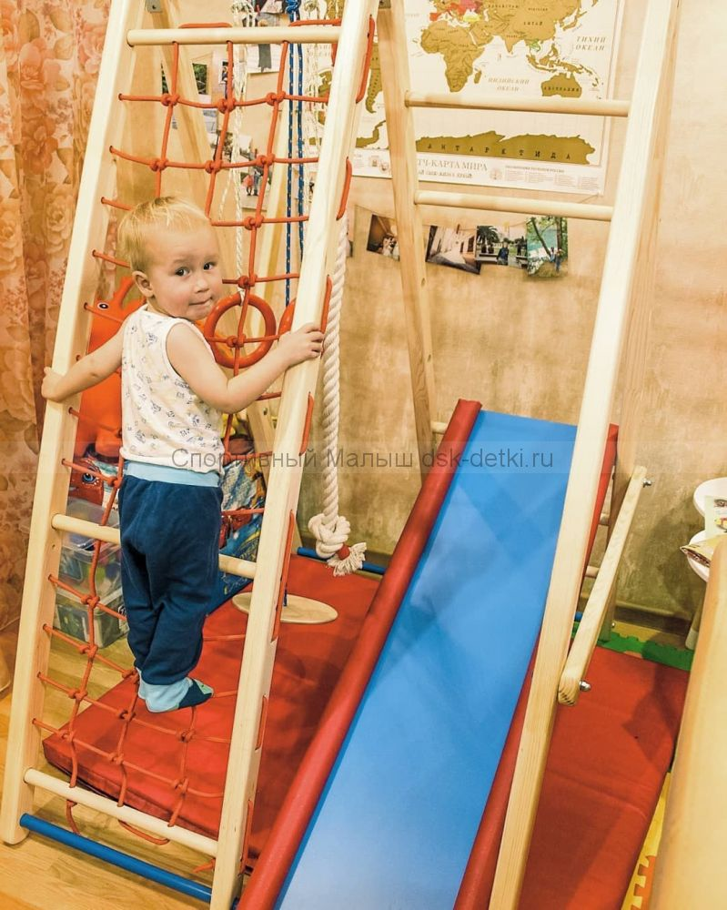
Грамотно организованная Вами, уважаемые родители, развивающая предметно-пространственная среда, совместная игровая деятельность в семье будет способствовать полноценному и разностороннему развитию Вашего ребёнка, поможет развить его скрытые способности.

